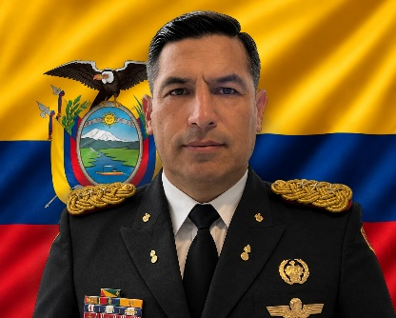
Wilfrido Suárez Vaca es Coronel de Estado Mayor de Servicios del Ejército, con más de 31 años de experiencia profesional. Es Ingeniero Mecánico e Ingeniero Comercial por la Universidad de las Fuerzas Armadas ESPE, Magíster en Gerencia de Negocios y Licenciado en Ciencias Militares. Ha liderado proyectos de mantenimiento, infraestructura, desmilitarización de municiones y gestión logística. Actualmente preside el Equipo Técnico de la Autoridad Nacional de Armas Químicas y Biológicas, representando al Estado ecuatoriano. Cuenta con capacitación internacional en balística, armas de destrucción masiva, gestión de riesgos, sustancias químicas, bioinformática, seguridad, protección y defensa nacional y cooperación técnica internacional especializada.

